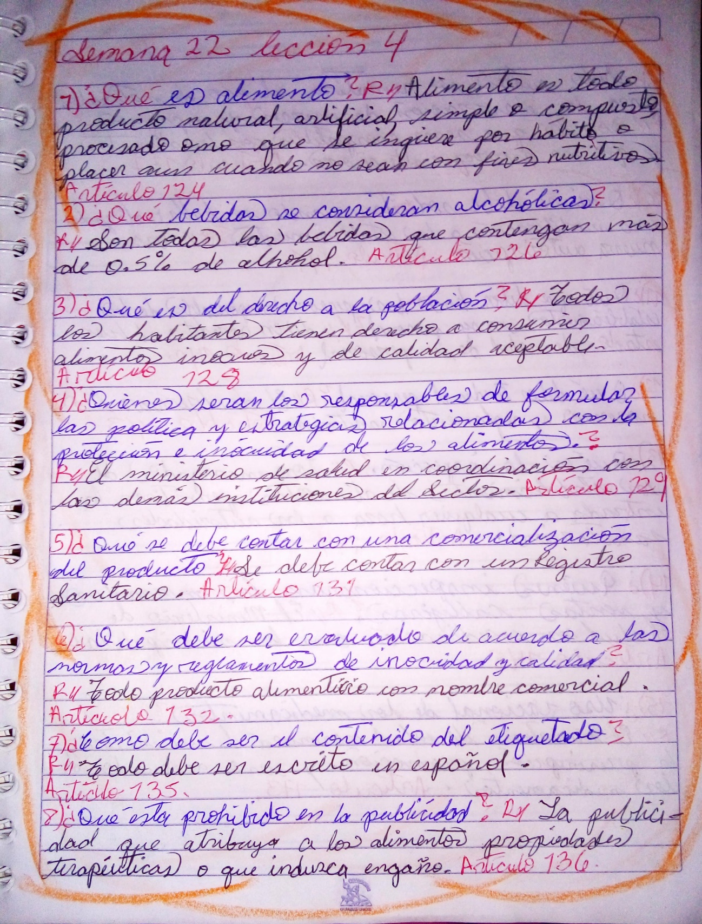**Linda Zucely Reyes Marroquín 4to bachillerato en ciencias y letras con diplomado en medicina Curso fundamentos de la salud**

